**ESCUELA PROFESIONAL DE INGENIERÍA DE COMPUTACIÓN Y SISTEMAS**

**Guía Nro. 1.0.1**

**GUIA FAQ BOT**

REALIZADO POR

Toribio Santos, Italo Alexander

Setiembre, 2021

Índice

1. INTRODUCCION: 3
2. OBJETIVO: 3
3. PROCEDIMENTO 4
4. BIBLIOGRAFIA 15

# INTRODUCCION:

Se explicará los pasos a seguir para poder registrar su bot con el recurso Azure Bot Service. Gracias a este recurso se podrá implementar un chat bot dentro de nuestro aplicativo web, haremos uso de otros recursos como QnA Maker, Azure Cognitive Services. Los cuales ayudarán a crear preguntas y/o respuestas predeterminadas, así como incorporar este recurso en nuestra web app. El nombre de la guía es FAQ Bot (FAQ, frequently asked questions) ya que será un bot de preguntas frecuentes.

# OBJETIVO:

* Crear un bot dentro de nuestra nube azure
* Interactuar con inteligencia artificial, entrenando nuestro bot
* Deployar nuestro QnA bot en una web app
* Realizar el bot de preguntas frecuentes

# PROCEDIMENTO

* Ingresamos a la página del QnA Maker (Otenido de: https://www.qnamaker.ai) de Azure e iniciamos sesión con nuestras credenciales.

(Italo Alexander Toribio Santos, 2021)

* Una vez autenticados, seleccionamos nuestra subscripción y hacemos clic en la opción “Create a Knowledge base” para hacer uso del servicio QnA Maker, ya que crearemos un bot de sus características.

(Italo Alexander Toribio Santos, 2021)

* Luego nos aparecerá esta interfaz, teniendo como primer paso, la creación del “classroom-route-finder-QnA” (QnAService) dentro de Azure. Entonces seleccionamos ese botón. Nos redirigirá al portal de Azure y ahí crearemos el servicio.

(Italo Alexander Toribio Santos, 2021)

* Dentro de los detalles del proyecto, seleccionaremos la subscripción adecuada y crearemos un grupo de recursos, donde se almacenará nuestros servicios.

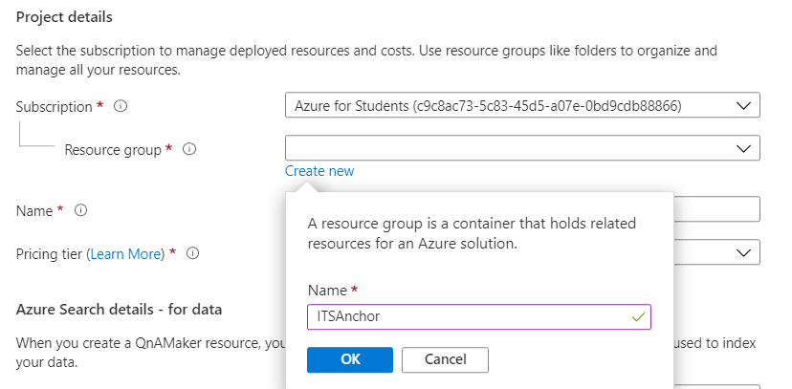

(Italo Alexander Toribio Santos, 2021)

* Completaremos los últimos detalles, creamos un nombre para el proyecto y seleccionaremos la opción de 0 costo.

(Italo Alexander Toribio Santos, 2021)

* Luego completaremos los detalles de data, insigihts y el runtime, verificaremos que los tres detalles se ubiquen dentro de la región del oeste para que no exita ningún tipo de complicaciones de build o logs, seleccionamos también el pricing tier F, ya que este es el servicio gratuito, indicaremos el nombre de la aplicación y seleccionaremos “enable” en App insights para poder tener a detalle las características de como está trabajando nuestro recurso.

(Italo Alexander Toribio Santos, 2021)

* Graphical user interface, application

  Description automatically generatedVerificamos que las características sean las correctas y hacemos clic en Create.

(Italo Alexander Toribio Santos, 2021)

* Visualizamos que el deployment se realizó exitosamente.

(Italo Alexander Toribio Santos, 2021)

* Graphical user interface, application

  Description automatically generatedVolvemos a la página del QnA Maker y realizamos el paso 2, donde indicaremos nuestra subscripción donde creamos nuestro servicio QnA y el idioma en el que queremos tener nuestro bot.

(Italo Alexander Toribio Santos, 2021)

* Para nuestro tercer paso, ingresaremos el nombre de nuestro “KnowledgeBase”.

(Italo Alexander Toribio Santos, 2021)

* Dentro del paso 4, podremos ingresar, algún listado de QnA en el que hemos trabajado o algún código que ya hemos fabricado y poder incorporarlo dentro del KB, sin embargo, en esta ocasión usaremos la tercera opción que es el Chit-chat, para nosotros realizar manualmente nuestras QnA. Seleccionaremos la opción “None” debido a que esta está cargada de ningún elemento y así continuar con nuestro plan gratuito. Al final le damos clic al botón Create.

(Italo Alexander Toribio Santos, 2021)

* Observamos la interfaz de nuestro KB, empezamos a crear algunas preguntas con unas respuestas para entrenar a nuestro bot.

(Italo Alexander Toribio Santos, 2021)

* Graphical user interface

  Description automatically generated with medium confidenceIngresamos una nueva pregunta y respuesta, y hacemos clic en “Save and Train” para entrenar a nuestro bot y luego seleccionamos el botón “Test” para probar nuestro bot.

(Italo Alexander Toribio Santos, 2021)

* Para poder seguir el hilo de un chat hacemos clic en la opción “add follow-up prompt”

(Italo Alexander Toribio Santos, 2021)

* En el primer recuadro se ingresa la opción a proyectar y en el segundo la respuesta predeterminada.

(Italo Alexander Toribio Santos, 2021)

* Hacemos clic en Test, para testear nuestro bot.

(Italo Alexander Toribio Santos, 2021)

* Incorporamos algunas líneas más de QnA, hacemos clic en “Save and Train” y luego seleccionamos el botón “Publish” para poder hacer uso de nuestro bot en nuestra web app.

(Italo Alexander Toribio Santos, 2021)

* Hacemos clic en el botón “Publish” para visualizar el servicio deployado.

(Italo Alexander Toribio Santos, 2021)

* Ahora el siguiente paso será crear nuestro Bot Service dentro de la nube de Azure. También podemos visualizar las credenciales del postman.

(Italo Alexander Toribio Santos, 2021)

* Ingresamos el nombre de nuestro Bot, seleccionamos la subscripción con el grupo de recursos específico. Verificamos que las locaciones estén dentro de la región de WestUs, y que el pricing tier se mantenga en gratuito. Ingresamos un nombre para el aplicativo y seleccionamos un lenguaje, en este caso C# ya que el equipo de trabajo se encuentra más capacitado en ese lenguaje.

(Italo Alexander Toribio Santos, 2021)

* Nos ubicamos dentro de nuestro grupo de recursos y ubicamos a nuestro Web App Bot.

(Italo Alexander Toribio Santos, 2021)

* Graphical user interface, application

  Description automatically generatedSeleccionamos la opción Channels dentro del panel izquierdo de nuestro recurso.

(Italo Alexander Toribio Santos, 2021)

* Seleccionamos la opción “Get bot embed codes” para poder obtener el frame.

(Italo Alexander Toribio Santos, 2021)

* Seleccionamos la última opción para obtener las keys.

(Italo Alexander Toribio Santos, 2021)

* Graphical user interface, text, application

  Description automatically generatedUna vez obtenido las credenciales, copiaremos el embed code y nuestras keys para la implementación en nuestra web

(Italo Alexander Toribio Santos, 2021)

* Nos ubicamos en un repositorio y copiamos las credenciales, ingresamos la SecretKey.

(Italo Alexander Toribio Santos, 2021)

* Deployamos nuestra app web y podremos interactuar con el bot.

(Italo Alexander Toribio Santos, 2021)

# 4. BIBLIOGRAFIA

*Azure Docs* (2021). Azure Bot Service Obtenido de https://docs.microsoft.com/en-us/azure/bot-service/abs-quickstart?view=azure-bot-service-4.0&tabs=csharp

*Azure Docs* (2021). QnAMaker Obtenido de https://docs.microsoft.com/es-es/azure/bot-service/bot-builder-howto-qna?view=azure-bot-service-4.0&tabs=cs

*Italo Toribio* (2021). ITS_Anchor Obtenido de https://iatsanchor.azurewebsites.net